**SECUENCIA DIDÁCTICA- ÁREA- CASTELLANO**

GRADO PRIMERO

PERIODO 3

**PROPOSITO**

El estudiante interpreta visual y auditivamente las consonantes k, q, w, x, z, ch, ll, rr

Además, con la finalidad de que el estudiante logre reconocer las consonantes anteriormente mencionadas, asociarlas con su sonido. leer y escribir palabras, frases y oraciones con las letras aprendidas

**MOTIVACIÓN**

Observo detenidamente los videos y comento lo que aprendí sobre ellos

<https://www.youtube.com/watch?v=eKhc3OjT1Ck> (Video alusivo a la consonante K)

<https://www.youtube.com/watch?v=lUiy958qqrU> (Video alusivo a la consonante Q)

<https://www.youtube.com/watch?v=epybEtvXssk> (Video alusivo a la consonante X)}

<https://www.youtube.com/watch?v=oCFXx2I320M> (Video alusivo a la consonante Z)

<https://www.youtube.com/watch?v=2ES2hSXd5Y0> (Video alusivo a la consonante CH)

<https://www.youtube.com/watch?v=ML1EsjCpops> (Video alusivo a la consonante LL)

<https://www.youtube.com/watch?v=gzC1NAYHBiY> (Video alusivo a la consonante RR)

**EXPLICACIÓN**

Observo el siguiente video y pongo atención a la clase orientada a través de diapositivas sobre el tema.

Palabras que inician con la letra K

[**https://www.youtube.com/watch?v=PoLmy8SIutA**](https://www.youtube.com/watch?v=PoLmy8SIutA)

**TALLER SOBRE LA LETRA K**

Lee atentamente las siguientes palabras.

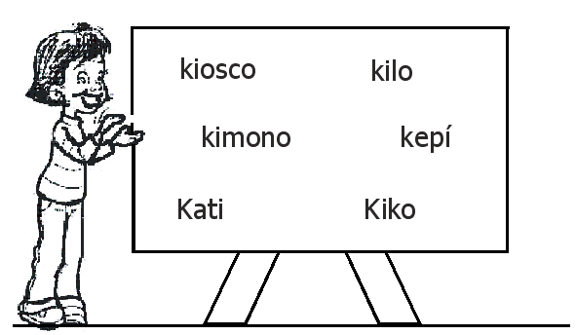

II. Escribe la respuesta en cada línea copiando las palabras de arriba en el lugar correspondiente.

1. La gorra de los militares se llama: ________________________

2. Es un nombre de hombre: __________________________

3. El lugar donde se vende periódicos es el:____________________

4. Es un nombre de mujer: ________________________

5. La medida de peso es: __________________________

6. El vestido de las japonesas se llama: ____________________

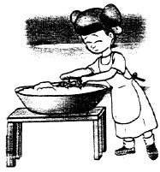III. Subraya la oración que corresponde al dibujo:

- Katy cocina con Karina.

- Karen lava el kimono.

- Karina tiene un kilo de quinua.



Lee el siguiente texto:

Ahora, contesta:

1. ¿Cuál es el título de la lectura?

2. ¿Qué vende en el kiosko?

3. ¿Cómo se llama el dueño del kiosko?

4. ¿Quién compra el kerosene?

Anexo las demás actividades alusivas a las consonantes de la secuencia didáctica.

**Bibliografía**

<https://www.guiainfantil.com/articulos/salud/logopedia/el-juego-de-la-rana-para-ninos-con-problemas-con-la-letra-r/#header0>

<https://fichasparaimprimir.com/ficha-la-letra-k-primero-primaria/>

**NOTA:**

Juega con tu profesora a través de stop, dictados cortos, lavadero de palabras, alusivas a las letras vistas.

**Foro**: Inquietudes u observaciones serán atendidas por la docente encargada del área.